NAVODILA ZA DELO PRI POUKU ANGLEŠČINE V 2. RAZREDU (7. 5. 2020)
DO YOU LIKE ...?

Dragi drugošolec,

Hello nice to see you ... Tako, zdaj sva se pozdravila, hitro še malo potelovadi s Head, shoulders, knees and toes in This is me. Katero pesem imaš rad, kjer opica šteje banane?

Kako ti je šlo v ponedeljek s hrano? Kaj pa z zgodbo o lačni gosenici? Se je še spomniš? Si znal vse? Veliko? Polovico? Bolj malo? Premisli. Tudi če si znal malo, ni nič hudega, danes bova še ponovila in zagotovo bo že bolje. Znova preglej posnetek in poskusi poimenovati hrano še preden ti jaz povem, kaj je na sliki.

Zdaj bova pa še malo pela. Pripravila sem ti nekaj zabavnih pesmi o hrani, boš videl, zakaj so zabavne!
Do You Like Spaghetti Yogurt?
Do You Like Broccoli Ice Cream?
Do You Like Lasagna Milkshakes?

Nekaj te moram vprašati, veš. Govoriva o hrani, nič pa ne vem, kaj imaš rad in česa ne maraš. Poslušaj posnetek, kjer postavim nekaj vprašanj in nanje odgovorim. Nato pa bom še tebi postavila nekaj vprašanj, ti pa nanje odgovori z YES, I DO, če imaš rad in z NO, I DON'T, če ne maraš. Tako kot si tudi slišal v pesmi, ko so peli otroci o hrani.
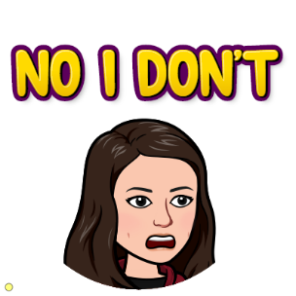

Na koncu pa še odpri zvezek, napiši naslov FOOD. Dodaj dva stolpca, v levega napiši I LIKE in nariši hrano, ki jo rad ješ, v desnega pa I DON'T LIKE in nariši, česa ne maraš jesti.

FOOD
I LIKE | I DON'T LIKE  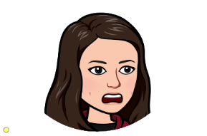

učiteljica Vesna
P. S. Če boš imel težave, mi piši na vesna.njenjic@os-velikapolana.si

